Análisis exploratorio de la demanda de Pulso TransMi
Caracterización temporal espacial y contextual del conjunto inicial

Proyecto: Pulso TransMi
Equipo: Equipo Nao
Programa: Ciencia de Datos
Institución: Universidad Externado de Colombia
Fecha: 18 de septiembre de 2026

Resumen ejecutivo
Este informe caracteriza el conjunto inicial del reto Pulso TransMi antes de construir modelos de pronóstico. El análisis cubre 51.840 observaciones de demanda de 12 estaciones, registradas cada 15 minutos durante 45 días, entre el 26 de julio y el 8 de septiembre de 2026. También incorpora 4.320 registros temporales de lluvia, temperatura e intensidad de eventos.
Los controles confirmaron que el conjunto está completo para el periodo declarado: no se detectaron duplicados, valores faltantes, demandas negativas, estaciones desconocidas ni intervalos ausentes. La demanda presenta una distribución asimétrica, diferencias amplias entre estaciones y dos picos diarios bien definidos. Las mayores medias aparecen a las 7:00 y entre las 17:00 y 18:00. Los días laborales superan claramente al fin de semana.
Ricaurte - NQS registra la demanda media más alta, seguida por Banderas y Portal El Dorado. Las variables de contexto muestran asociaciones débiles o moderadas si se observan de forma aislada. Estas relaciones no deben interpretarse como efectos causales, porque también cambian con la hora, el día y la estación. El resultado principal es que el modelo deberá representar de manera explícita la estructura temporal, las diferencias por estación y los rezagos de demanda.

Contenido
1 Objetivo y alcance
2 Datos y metodología
3 Calidad y consistencia
4 Distribución de la demanda
5 Comportamiento temporal
6 Diferencias entre estaciones
7 Variables de contexto
8 Hallazgos para el modelado
9 Limitaciones y conclusiones
10 Referencias
Anexo de tablas

1 Objetivo y alcance
El objetivo del análisis exploratorio es comprender la estructura del conjunto de datos, evaluar su calidad e identificar patrones útiles para pronosticar la demanda de pasajeros por estación. El EDA busca responder cuatro preguntas: cómo se distribuye la demanda, cómo cambia en el tiempo, qué diferencias existen entre estaciones y qué relación inicial presenta con el contexto.
La unidad de análisis es una observación de demanda para una estación en un intervalo de 15 minutos. El resultado no constituye todavía un modelo predictivo. Su función es orientar la construcción de variables, los baselines y la estrategia de validación temporal.

2 Datos y metodología

2.1 Fuentes y estructura
Archivo | Contenido | Filas | Clave
stations.csv | Catálogo, corredor y coordenadas | 12 | station_id
observations.csv | Demanda observada cada 15 minutos | 51.840 | observed_at + station_id
context.csv | Lluvia, temperatura y eventos | 4.320 | observed_at
metadata.json | Cobertura, frecuencia y hashes | No aplica | dataset

Las observaciones se integraron con el catálogo mediante station_id y con el contexto mediante observed_at. Los identificadores se conservaron como texto para proteger los ceros iniciales. Las fechas incluyen la zona horaria de Bogotá.

2.2 Preparación
- Conversión de observed_at a fecha y hora con zona horaria.
- Creación de hora, día de la semana y tipo de día.
- Clasificación de lluvia en muy baja, moderada y alta.
- Definición de evento activo cuando event_intensity es mayor que 0,1 para excluir colas numéricas casi nulas.
- Cálculo de resúmenes por estación, hora, día y contexto.

2.3 Criterios de interpretación
Se utilizaron medias y medianas porque la distribución tiene cola derecha. Las gráficas temporales se agregaron por día u hora para hacer visibles los patrones. Las correlaciones son de Pearson y describen asociación lineal. No controlan simultáneamente por estación, hora o día.

3 Calidad y consistencia
Se ejecutaron trece verificaciones sobre volumen, unicidad, completitud, dominio y continuidad temporal. Todas obtuvieron resultado satisfactorio. Cada estación aporta 4.320 periodos y el contexto contiene los mismos 4.320 instantes esperados.
Validación | Resultado | Estado
Filas de estaciones | 12 | OK
Filas de observaciones | 51.840 | OK
Filas de contexto | 4.320 | OK
Duplicados de estación | 0 | OK
Duplicados de observación | 0 | OK
Duplicados de contexto | 0 | OK
Nulos en estaciones | 0 | OK
Nulos en observaciones | 0 | OK
Nulos en contexto | 0 | OK
Demandas negativas | 0 | OK
Estaciones con cantidad de periodos incorrecta | 0 | OK
Periodos ausentes en contexto | 0 | OK
IDs de observaciones sin catálogo | 0 | OK

La ausencia de fallas permite iniciar la etapa de modelado sin imputaciones ni eliminación de registros. Sin embargo, el pipeline deberá repetir estos controles cuando lleguen datos incrementales, porque la calidad del corte inicial no garantiza la de futuros lotes.

4 Distribución de la demanda
Estadístico | Demanda
Observaciones | 51.840
Media | 356.5
Mediana | 263.0
Desviación estándar | 319.5
Percentil 75 | 460.0
Percentil 95 | 1057.0
Máximo | 2284

La media de 356,5 supera la mediana de 263, lo que confirma asimetría positiva. La mayor parte de los intervalos presenta demanda baja o media, mientras una proporción menor alcanza valores altos durante horas pico o en estaciones de mayor afluencia. El máximo de 2.284 no es por sí solo evidencia de error: aparece dentro de un patrón consistente de picos y pertenece a Ricaurte - NQS.
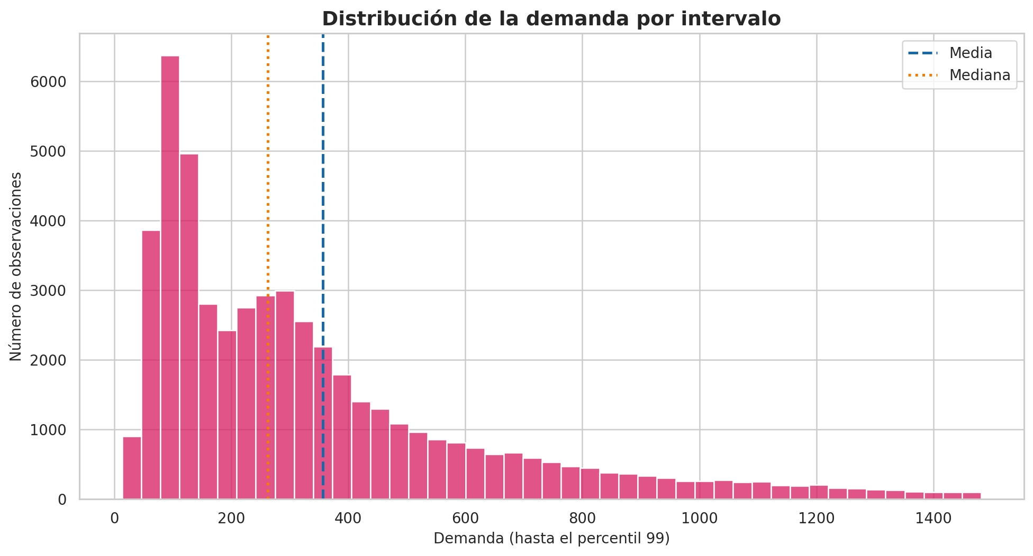
Figura 1. Distribución de la demanda por intervalo. La visualización se limita al percentil 99 para evitar que la cola extrema comprima el histograma.

5 Comportamiento temporal

5.1 Evolución diaria
La serie diaria repite un ciclo semanal estable. Los descensos más marcados coinciden con fines de semana, mientras los días laborales se mantienen en niveles superiores. El mayor total diario ocurre el 3 de agosto, con 468.376 registros de demanda acumulada entre estaciones; el menor corresponde al 26 de julio, con 332.887.
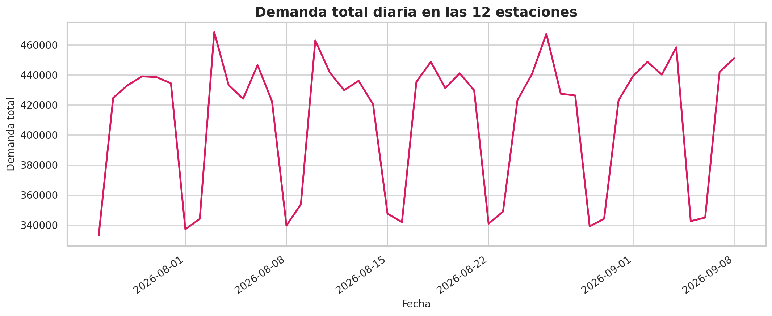
Figura 2. Demanda total diaria en las doce estaciones.

5.2 Patrón horario
La demanda muestra dos máximos diarios. El primero se concentra entre las 6:00 y 8:00 y el segundo entre las 16:00 y 19:00. La hora con mayor promedio global es las 17:00, con 701,1 por estación e intervalo; le siguen las 18:00 y las 7:00. El nivel es menor durante la madrugada y desciende después de las 20:00.
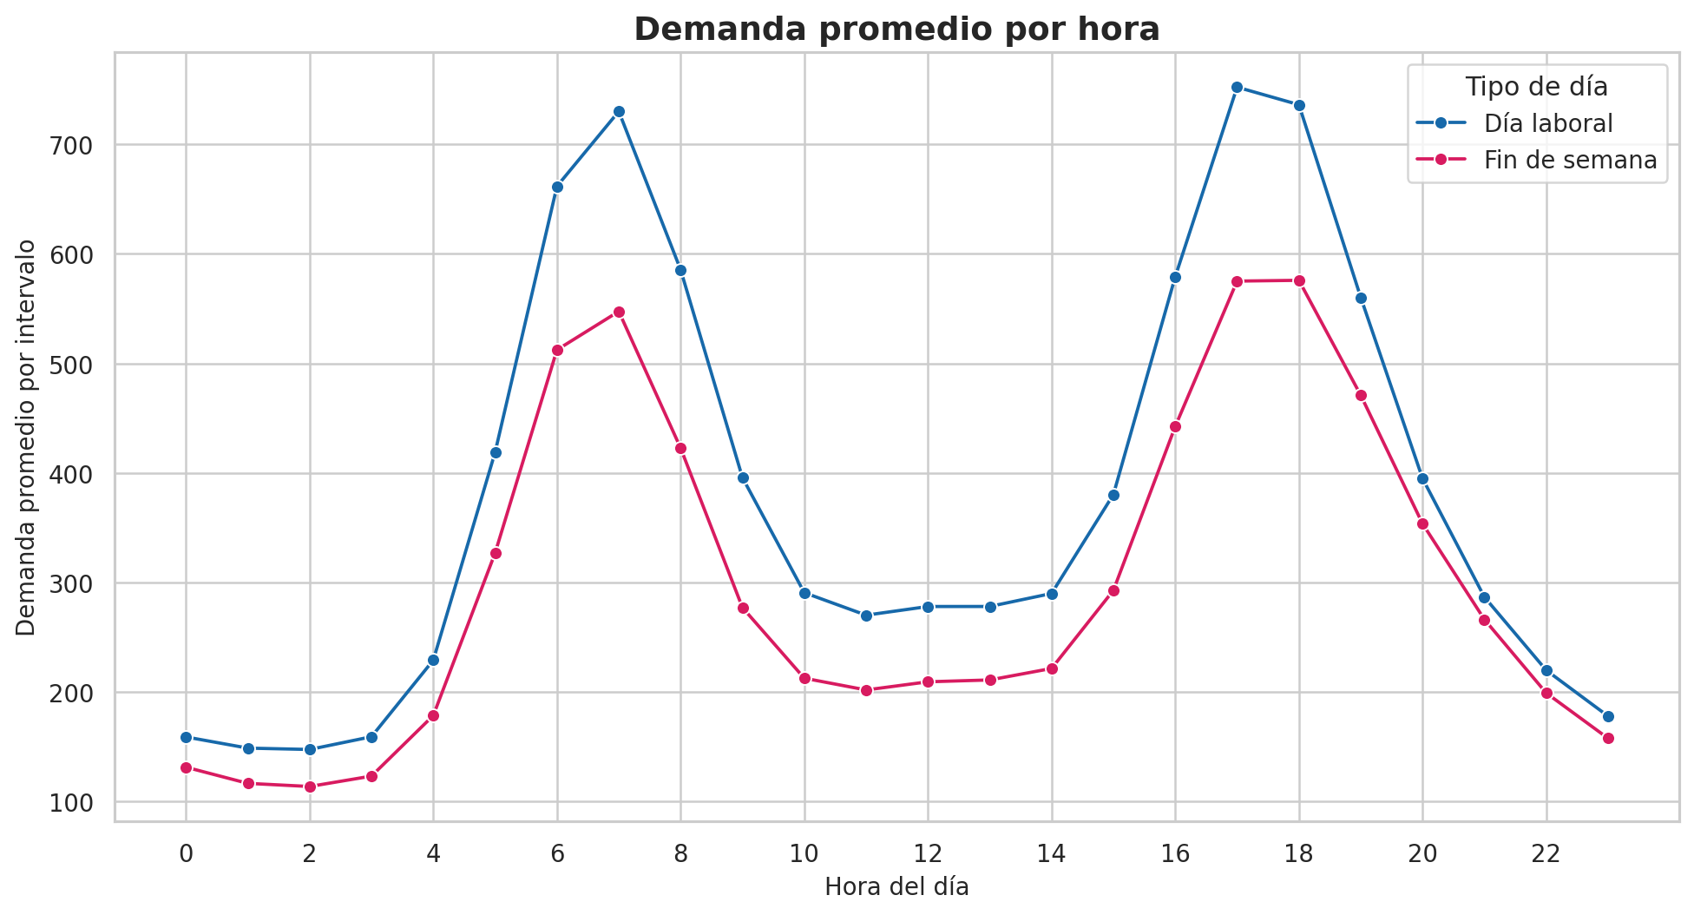
Figura 3. Demanda promedio por hora y tipo de día.

5.3 Día de la semana
Día | Demanda promedio
Lunes | 381.8
Martes | 382.8
Miércoles | 381.9
Jueves | 380.4
Viernes | 374.9
Sábado | 296.1
Domingo | 298.9

Los días laborales promedian 380.5, frente a 297.6 durante el fin de semana. La diferencia es cercana al 28 %. Martes registra la media más alta, aunque las medias de lunes a jueves son muy próximas. Por tanto, el contraste laboral frente a fin de semana parece más relevante que pequeñas diferencias entre días laborales.
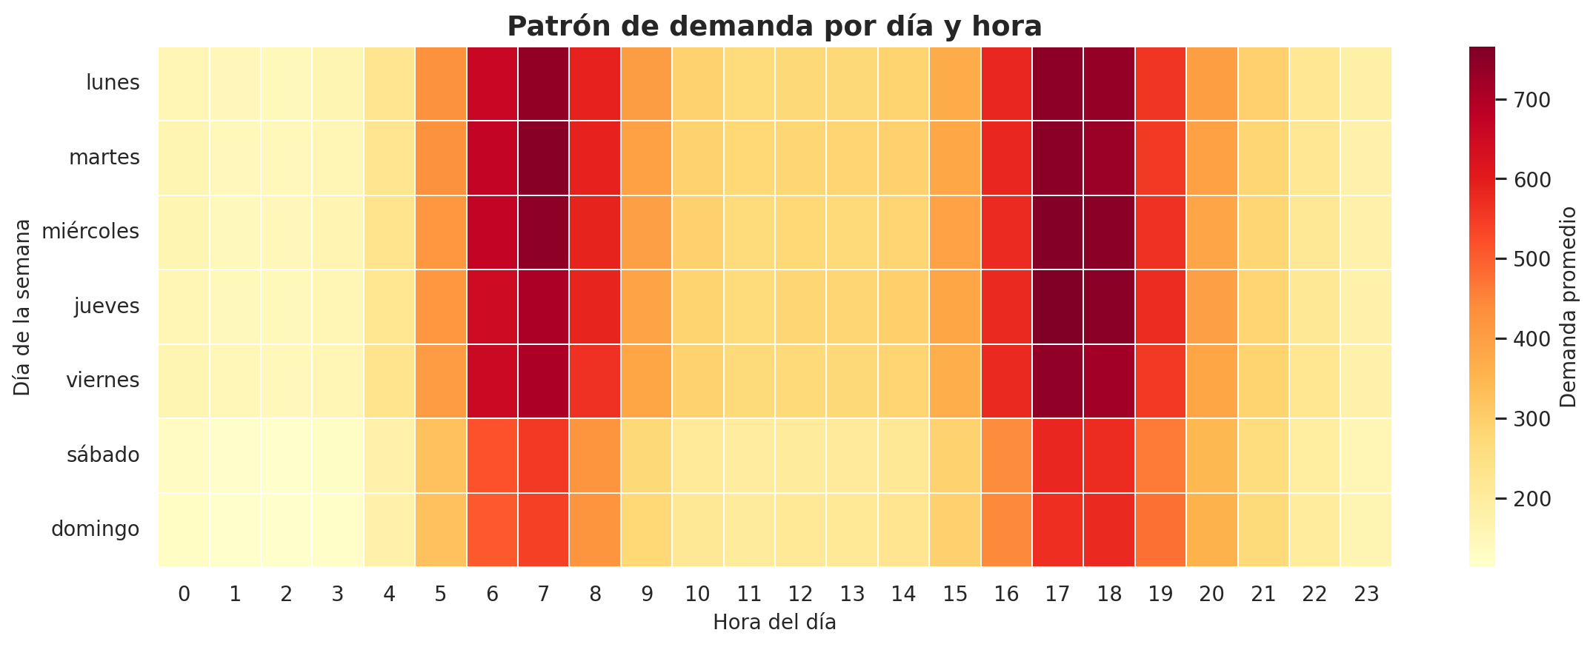
Figura 4. Demanda promedio por día de la semana y hora.

6 Diferencias entre estaciones
La estación es una fuente central de heterogeneidad. Ricaurte - NQS promedia 683,7 por intervalo, más de tres veces el promedio de Portal Usme. Banderas y Portal El Dorado también se separan del resto. Estas diferencias justifican incorporar station_id como variable y evaluar el error por estación, no solamente una métrica global.
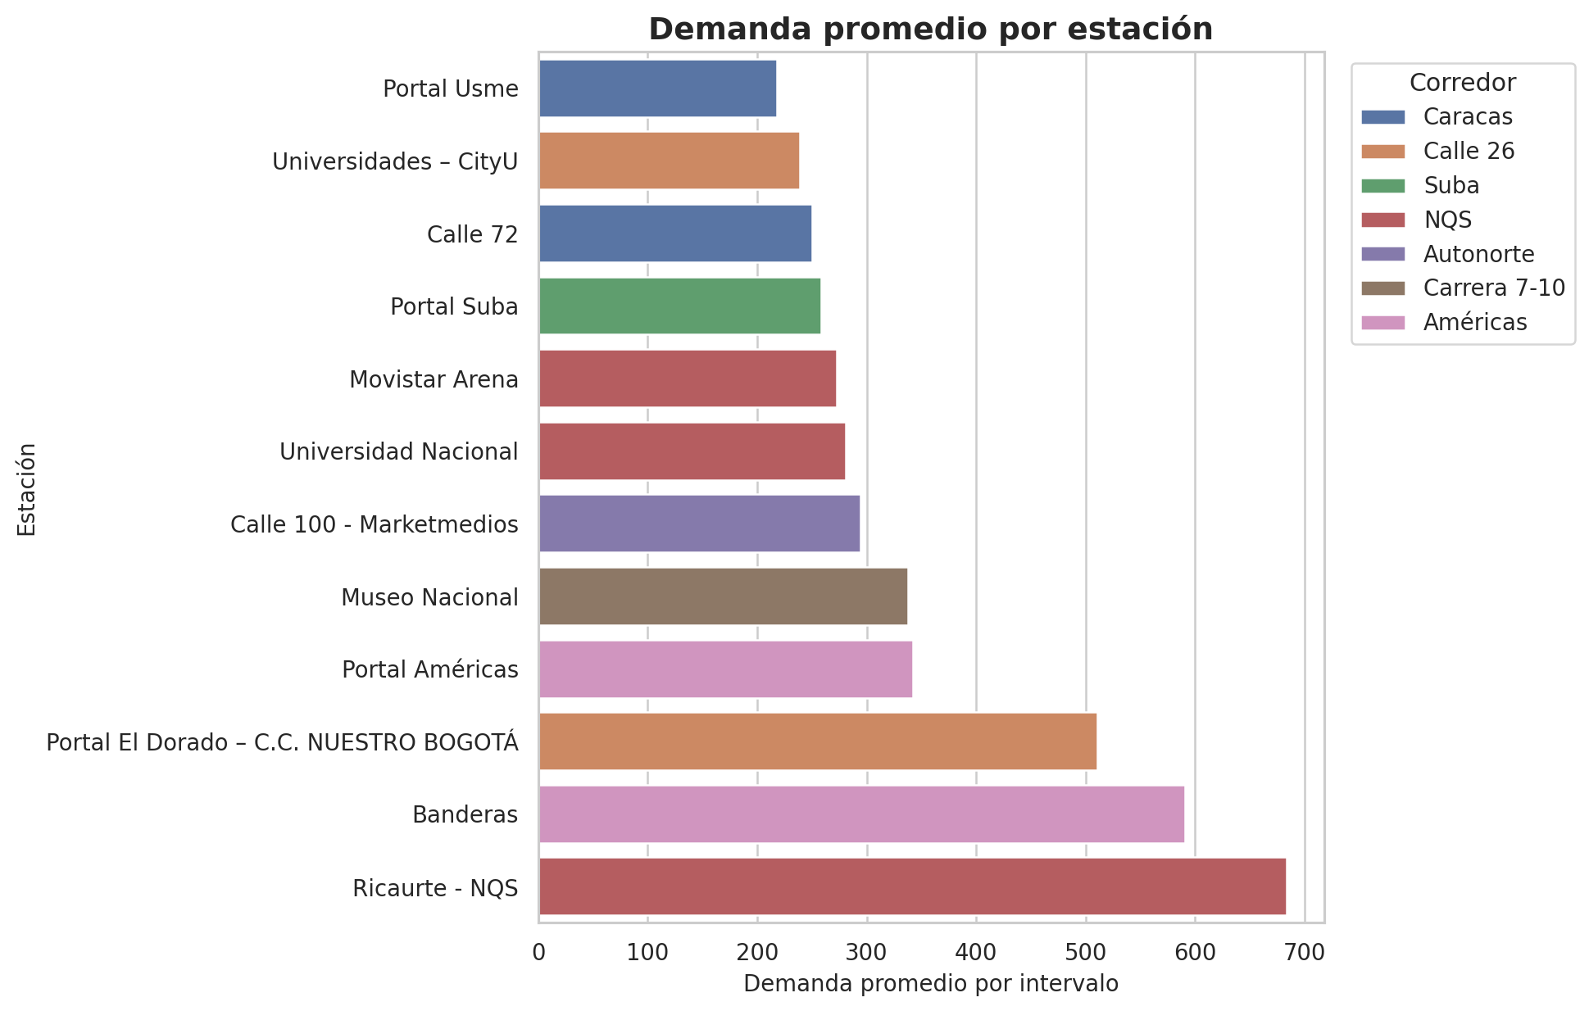
Figura 5. Demanda promedio por estación y corredor.
La representación espacial permite comprobar la dispersión geográfica, pero no demuestra por sí sola un efecto de localización. El tamaño de los puntos corresponde a la demanda promedio y el color al corredor. Los niveles altos se concentran en estaciones de intercambio o alta conectividad, como Ricaurte y Banderas.
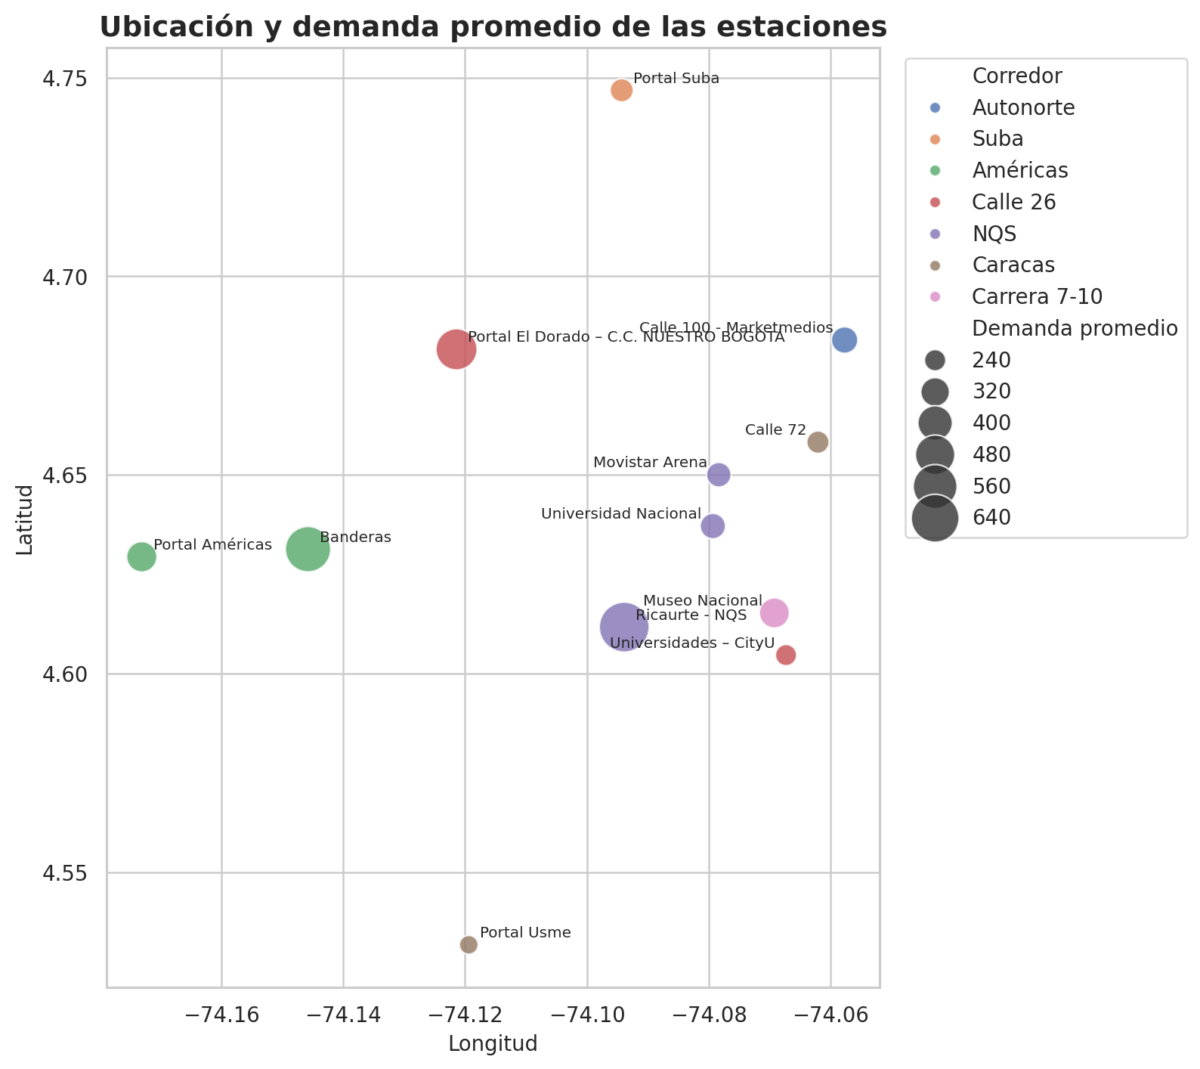
Figura 6. Ubicación y demanda promedio de las estaciones.

7 Variables de contexto

7.1 Lluvia y eventos
La demanda media es 353.4 con lluvia muy baja, 370.4 con lluvia moderada y 343.8 con lluvia alta. Para los eventos se utilizó un umbral de intensidad superior a 0,1. Bajo esa definición, la media es 420.1 durante eventos activos y 352.8 sin evento activo.
Estas diferencias son descriptivas. La lluvia, los eventos y la demanda pueden coincidir con horas o días de mayor movimiento. Una evaluación predictiva deberá medir si estas variables mejoran el error fuera de muestra después de incluir la estructura temporal.
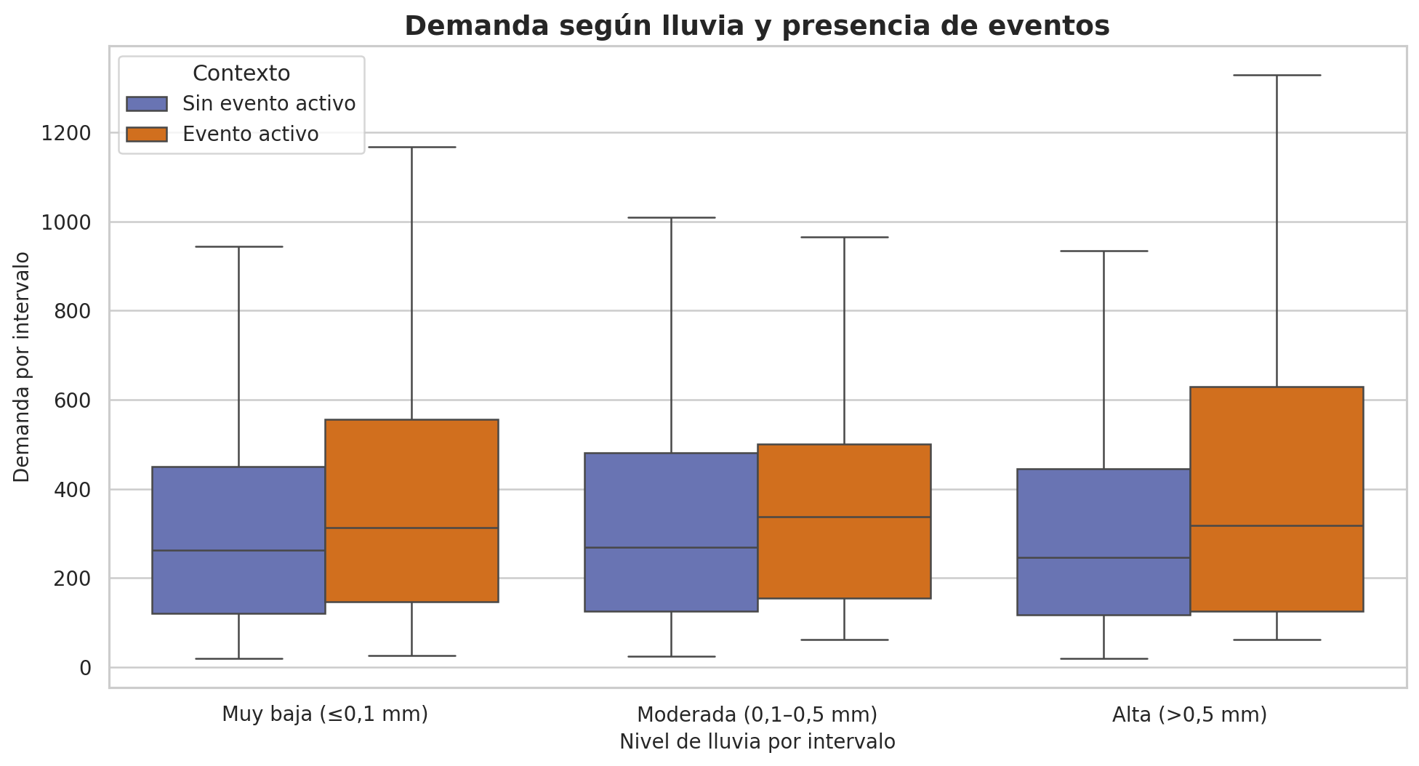
Figura 7. Distribución de la demanda según nivel de lluvia y presencia de eventos activos.

7.2 Temperatura y correlaciones
La correlación lineal entre demanda y temperatura es 0.21; con intensidad de eventos es 0.09; y con lluvia es -0.01. La temperatura presenta la asociación más visible, pero continúa siendo débil. Parte de esta relación puede reflejar el ciclo diario, ya que temperatura y demanda cambian según la hora.
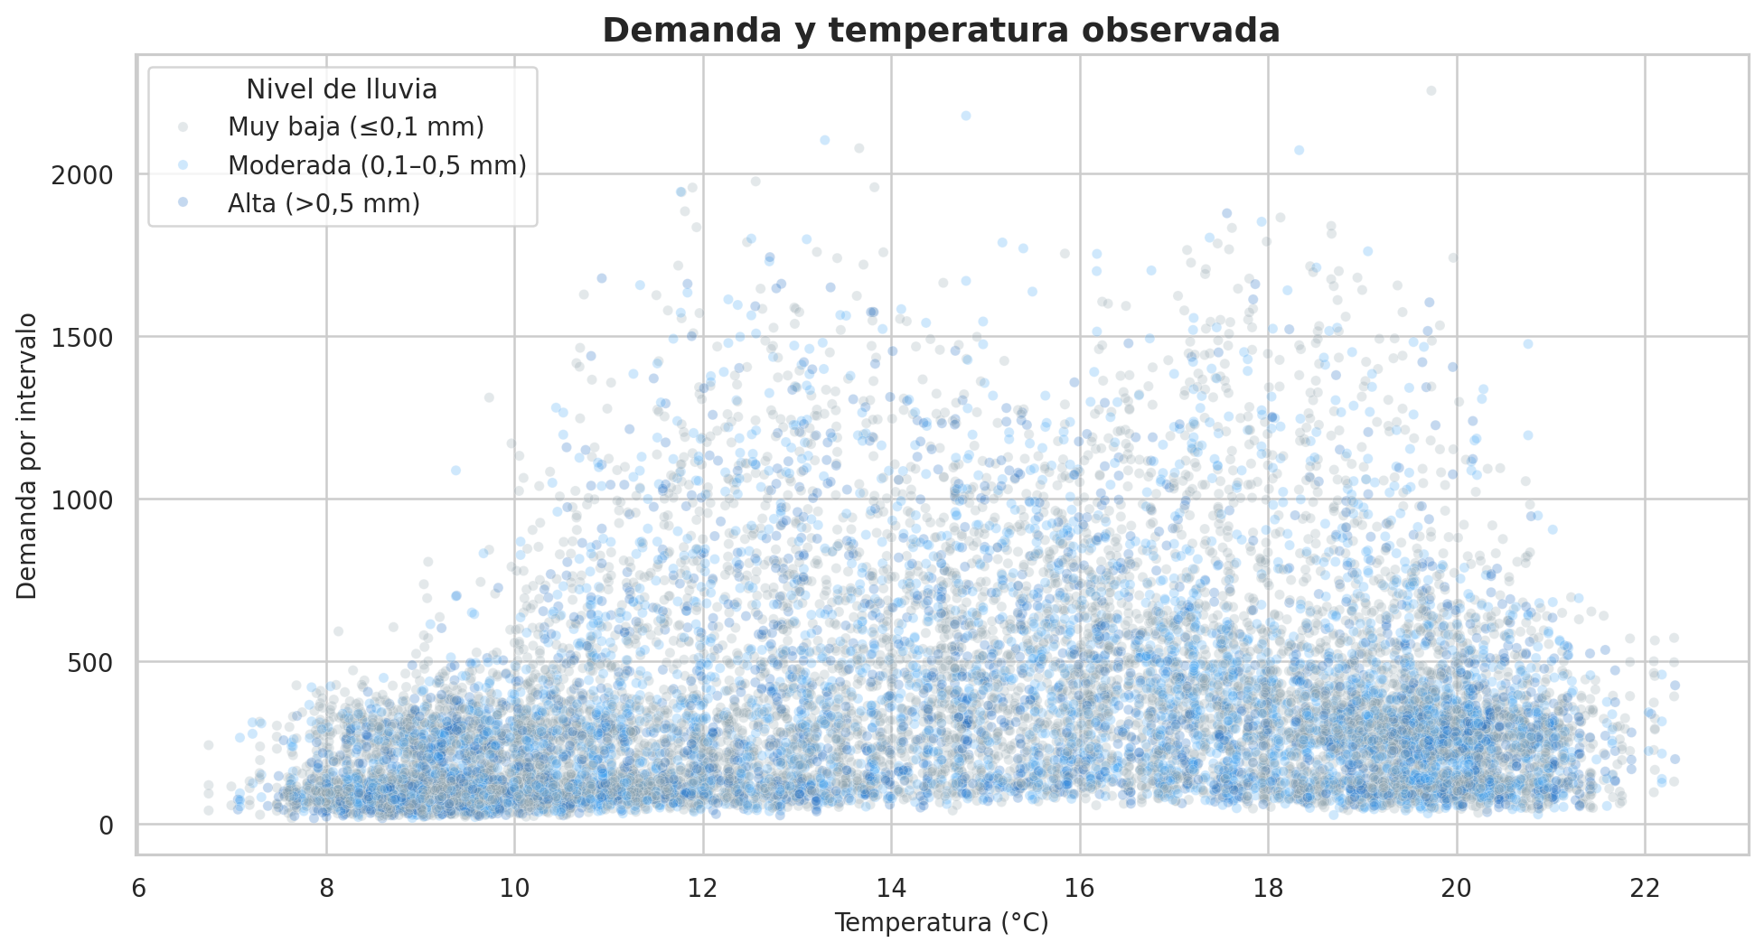
Figura 8. Relación entre temperatura observada y demanda.
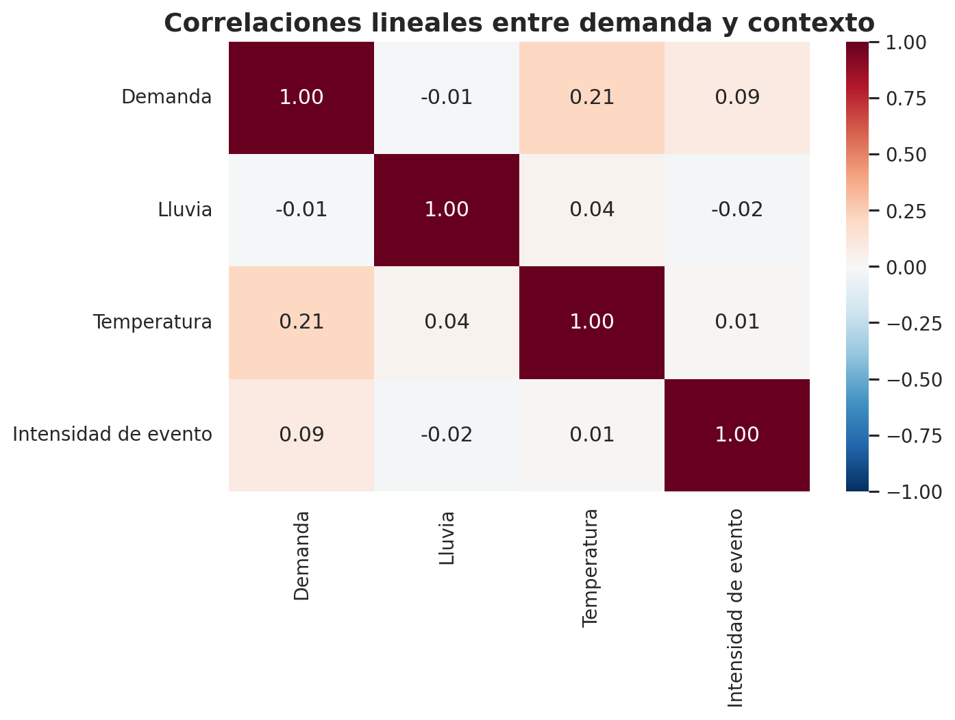
Figura 9. Matriz de correlaciones lineales entre demanda y variables de contexto.

8 Hallazgos para el modelado
El EDA indica que un modelo útil deberá combinar patrones regulares con información reciente. Las siguientes decisiones se desprenden directamente de los resultados:
- Incluir estación y corredor para representar niveles base diferentes.
- Codificar hora, día de la semana y tipo de día; para variables cíclicas conviene usar seno y coseno.
- Construir rezagos de 15 minutos, 1 hora, 1 día y 1 semana, además de medias móviles.
- Probar lluvia, temperatura e intensidad de eventos como variables externas y conservarlas solo si mejoran la validación temporal.
- Evaluar por estación y horizonte para evitar que un buen promedio oculte errores concentrados.
- Comparar contra persistencia, mismo intervalo del día anterior y mismo intervalo de la semana anterior.

8.1 Validación recomendada
No debe aplicarse una partición aleatoria porque mezclaría pasado y futuro. Como primer corte se pueden usar los primeros 38 días para entrenamiento y los últimos 7 para validación. Después conviene realizar backtesting con varios cortes temporales. La métrica principal del reto es WAPE por estación y su promedio.

8.2 Riesgos que debe vigilar el pipeline
- Cambios en el nivel de demanda por estación.
- Pérdida de intervalos o llegada tardía de datos.
- Nuevas categorías, estaciones o identificadores mal tipados.
- Deterioro del desempeño reciente frente al acumulado.

9 Limitaciones y conclusiones

9.1 Limitaciones
El conjunto cubre 45 días, periodo suficiente para observar varias repeticiones semanales, pero limitado para estudiar estacionalidad mensual, festivos o cambios de largo plazo. La demanda, el clima y los eventos son sintéticos. Por esta razón, los hallazgos describen el comportamiento del reto y no deben generalizarse directamente a la operación real de TransMilenio.
El análisis es principalmente descriptivo. Las medias por lluvia o evento no controlan factores de confusión. La matriz de correlaciones solo captura relaciones lineales y no reemplaza la comparación de modelos en validación temporal.

9.2 Conclusiones
El conjunto inicial es consistente y puede utilizarse para la fase de modelado. La demanda depende con fuerza de la estación, la hora y el tipo de día. Los dos picos diarios, la caída del fin de semana y las diferencias de nivel entre estaciones son los patrones más sólidos del EDA. Las variables de contexto pueden aportar información adicional, pero su utilidad debe demostrarse fuera de muestra.
El siguiente paso es implementar baselines diarios y semanales, construir variables de rezago y comparar modelos mediante cortes temporales. Esta secuencia mantiene trazabilidad entre lo observado en el EDA y las decisiones posteriores del sistema MLOps.

10 Referencias
Universidad Externado de Colombia. Pulso TransMi SDK para estudiantes. https://github.com/uexternadojz/pulso-transmi-sdk
Pulso TransMi API. Documentación interactiva y conjunto inicial. https://pulso-transmi.72-60-245-2.sslip.io/docs
Fuente geográfica declarada en los metadatos: servicio de estaciones troncales de TransMilenio. https://gis.transmilenio.gov.co/arcgis/rest/services/Troncal/consulta_estaciones_troncales/FeatureServer/0

Anexo A Resumen por estación
Estación | Corredor | Media | Mediana | Máximo
Ricaurte - NQS | NQS | 683.7 | 452.0 | 2284
Banderas | Américas | 591.1 | 392.0 | 2065
Portal El Dorado – C.C. NUESTRO BOGOTÁ | Calle 26 | 510.9 | 340.5 | 1789
Portal Américas | Américas | 342.1 | 201.0 | 1944
Museo Nacional | Carrera 7-10 | 337.9 | 266.0 | 1434
Calle 100 - Marketmedios | Autonorte | 294.0 | 158.0 | 1472
Universidad Nacional | NQS | 281.0 | 248.0 | 982
Movistar Arena | NQS | 272.6 | 213.5 | 1313
Portal Suba | Suba | 258.4 | 153.0 | 1252
Calle 72 | Caracas | 249.8 | 134.0 | 1249
Universidades – CityU | Calle 26 | 238.9 | 207.0 | 835
Portal Usme | Caracas | 217.9 | 128.0 | 1071

